МИНИСТЕРСТВО НАУКИ И ВЫСШЕГО ОБРАЗОВАНИЯ

РОССИЙСКОЙ ФЕДЕРАЦИИ

ПЕНЗЕНСКИЙ ГОСУДАРСТВЕННЫЙ УНИВЕРСИТЕТ

Кафедра «Вычислительной техники»

**ОТЧЁТ**

по лабораторной работе №7

по курсу «Л и ОА в ИЗ»

на тему «Обход графа в глубину»

Выполнили:

Студенты группы 22ВВС1

Костин Максим

Макеева Дарья

Приняли:

Акифьев И.В.

Юрова О.В.

Пенза 2023

**Лабораторноезадание*:***

### Задание 1

1. Сгенерируйте (используя генератор случайных чисел) матрицу смежности для неориентированного графа *G*. Выведите матрицу на экран.
2. Для сгенерированного графа осуществите процедуру обхода в глубину, реализованную в соответствии с приведенным выше описанием.

**Листинг:**

#include <stdio.h>

#include <locale.h>

#include <time.h>

#include <stdlib.h>

#include <conio.h>

void rec(int ver, int* v, int n, int** matr) {

v[ver] = 1;

printf("%d \t", ver + 1);

for (int i = 0; i < n; i++) {

if (matr[ver][i] == 1 && v[i] == 0)

rec(i, v, n, matr);

}

}

int main() {

setlocale(LC_ALL, "Rus");

srand(time(NULL));

int n = 0;

printf("Введите количество вершин: ");

scanf_s("%d", &n);

int** matr1 = (int**)malloc(sizeof(int*) * n);

for (int i = 0; i < n; i++)

matr1[i] = (int*)malloc(sizeof(int) * n);

for (int i = 0; i < n; i++)

for (int j = 0; j < n; j++)

matr1[i][j] = 0;

for (int i = 0; i < n; i++) {

for (int j = i; j < n; j++) {

matr1[i][j] = rand() % 2;

matr1[j][i] = matr1[i][j];

if (i == j)

matr1[i][j] = 0;

}

}

printf("\n Матрица M1: \n№ ");

for (int i = 0; i < n; i++) {

printf(" %d", i + 1);

}

printf("\n__|");

for (int i = 0; i < n; i++) {

printf("__");

}

printf("\n");

for (int i = 0; i < n; ++i) {

{

printf("%d | ", i + 1);

for (int j = 0; j < n; ++j)

printf("%d ", matr1[i][j]);

printf("\n");

}

}

int ver = 0, op = 0;

while (1) {

printf("\nВведите номер операции:\n1)Выбрать вершину для обхода 2)Выйти\n");

scanf_s("%d", &op);

switch (op) {

case 1:

{

int* v = (int*)malloc(sizeof(int) * n);

for (int i = 0; i < n; i++)

v[i] = 0;

printf("Выберите вершину, с которой начинать обход:");

scanf_s("%d", &ver);

if (ver <= n && ver > 0) {

ver -= 1;

for (int i = 0; i < n; i++) {

while (matr1[ver][i] == 1 && v[i] == 0) {

rec(ver, v, n, matr1);

}

}

}

else

printf("Нет вершины!");

free(v);

break;

}

case 2:

for (int i = 0; i < n; i++) {

free(matr1[i]);

}

free(matr1);

return 0;

}

}

}

# Пояснительный текст к программе:

rec – функция для обхода в глубину.

**Результат работы программы**

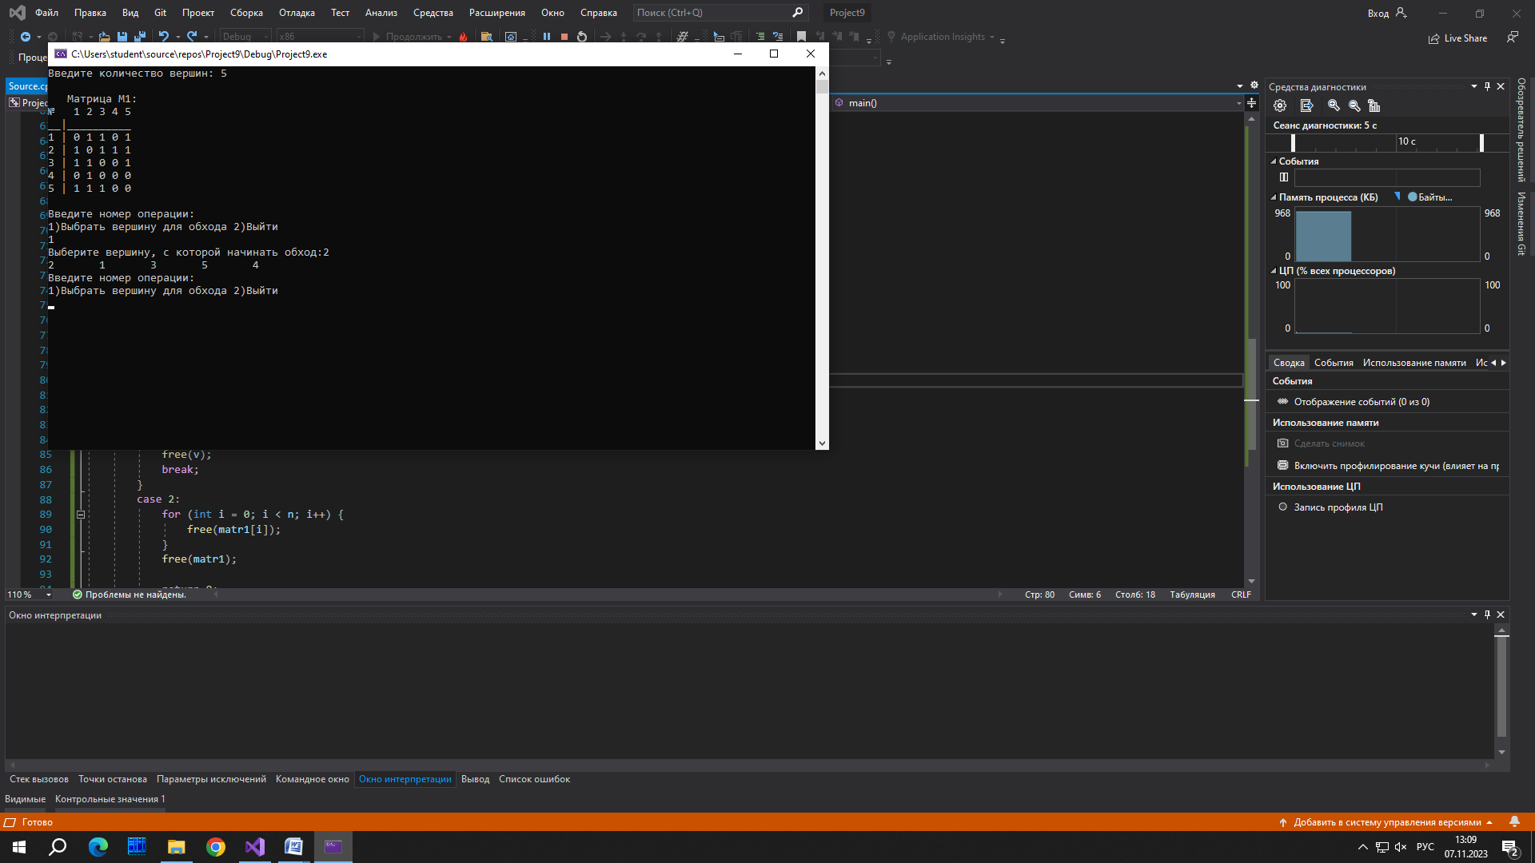

**Вывод**

В ходе выполнения лабораторной работы научились выполнять обход графа в глубину.